数洋智慧综合管理平台
员工使用手册
DataOcean · 数洋智慧 · 2025版

如需技术支持，请联系系统管理员 景瑜

目 录
第一章 登录与账号管理
第二章 工时填报（我的工时）
第三章 工时类型详解
第四章 假期申请流程
第五章 工时历史与状态查询
第六章 报销提交
第七章 修改密码
第八章 智能帮助助手
第九章 常见问题解答（FAQ）

第一章 登录与账号管理
数洋智慧综合管理平台是公司统一的工时与费用管理系统。员工通过浏览器访问系统，使用管理员分配的账号和初始密码登录后即可使用。

https://time-sheet-manager-19476196.replit.app/

1.1 访问与登录
打开浏览器，访问系统地址（由管理员提供）。进入登录页面后：
步骤 1：在【工号/姓名】输入框中输入您的姓名或工号。
步骤 2：在【密码】输入框中输入密码（初始密码由管理员分配）。
步骤 3：点击【登录系统】按钮完成登录。

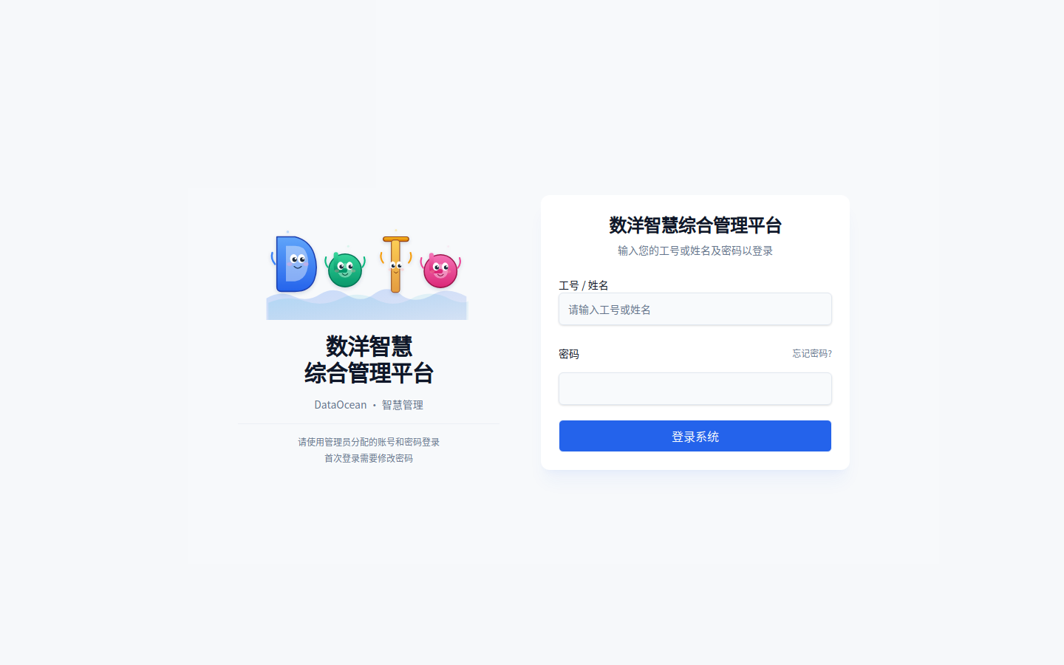
图1-1 系统登录页面
注意：首次登录时，系统会强制要求您修改密码，请设置一个至少6位的安全密码后方可正常使用系统。
提示：系统支持手机浏览器访问，页面会自动适配手机屏幕，操作方式与电脑端基本一致。

1.2 登录后的主界面
登录成功后，进入员工控制台主界面。界面分为以下几个区域：
• 左侧导航栏：包含"我的工时"、"工时历史"、"报销提交"等功能入口
• 左下角用户信息：显示您的姓名和角色，以及"修改密码"、"退出登录"按钮
• 右上角：显示当前登录的用户名
• 右下角悬浮按钮（?）：智能帮助助手，随时可点击提问

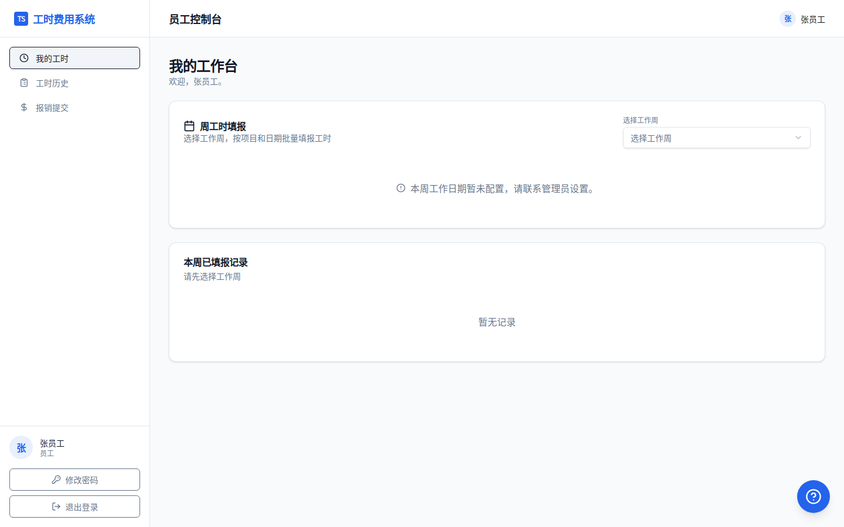
图1-2 员工控制台主界面（登录后默认进入"我的工时"页面）

第二章 工时填报（我的工时）
工时填报是员工日常最重要的操作。系统采用"按周填报"模式，每个工作日的工时合计必须等于1天，才能完成提交。

2.1 填报流程概述
完整的工时填报分为以下几个步骤：
步骤 1：点击左侧导航栏中的【我的工时】。
步骤 2：在右上角的【选择工作周】下拉菜单中，选择需要填报的工作周（如"2026-W14"）。
步骤 3：系统显示该周内每个工作日，点击【+ 添加工时行】按钮，选择项目或工时类型。
步骤 4：在表格中，为每个工作日输入对应的工时天数（例如：整天填 1，半天填 0.5）。
步骤 5：检查每个工作日的工时合计必须 = 1 天（系统会自动校验）。
步骤 6：全部工作日填写完毕且通过校验后，点击【提交】按钮提交审批。

2.2 页面说明

图2-1 我的工时页面（进入后首先在右上角"选择工作周"）
• 上方卡片"周工时填报"：用于选择工作周并填报工时
• "选择工作周"下拉框：点击后展开本年度所有可用工作周，每周旁标注对应日期范围
• 下方卡片"本周已填报记录"：显示所选周已提交记录的状态
注意：若下拉框中没有可选工作周，说明本周工作日历尚未由管理员配置，请联系系统管理员（admin1）。

2.3 工时填报规则
以下是填报时需要注意的核心规则：
• 工时单位为"天"：整天 = 1，上午半天 = 0.5，下午半天 = 0.5
• 每个工作日所有行工时之和必须 = 1（系统强制校验，否则无法提交）
• 可以同时填报多个项目，例如：上午项目A（0.5天）+ 下午项目B（0.5天）= 1天
• 公众假期由系统自动标注，无需手动填报
提示：举例：某周周一上午参加培训，下午在项目上工作。则周一应填：培训 0.5 天 + 项目A 0.5 天，合计 1 天。

2.4 找不到项目名称？
如果在添加工时行时找不到要填写的项目名称，请按照以下步骤处理：
步骤 1：确认您是否已被该项目的负责人加入项目成员列表。
步骤 2：联系您的战区总监（Director），请总监在系统"人员安排"模块中将您添加到对应项目。
步骤 3：总监添加完成后，刷新页面，该项目名称即会出现在您的工时填报选项中。
注意：系统中项目是按照成员分配显示的，只有被分配到某项目的员工才能填报该项目的工时，这是数据安全机制。

第三章 工时类型详解
平台支持以下几种工时类型：

工时类型 | 使用场景 | 审批方式
项目工时 | 日常项目工作（参与正式或售前项目） | 项目经理审批
培训 | 参加公司内外部培训活动 | 自动审批通过
年假 | 休年假（需有剩余年假天数） | 部门经理审批
其他假期 | 病假、事假、婚假、调休等 | 部门经理审批
管理工时 | 内部管理协调工作（需管理员授权） | 授权后自动通过
公众假期 | 国家法定节假日（系统自动标注） | 系统自动处理

注意：部分工时类型（如管理工时）需要管理员授权后才可选择，如需开通请联系系统管理员。
提示：年假和其他假期提交后，若部门内没有设置部门经理，则会由 PMO 统一审批。

第四章 假期申请流程
在本系统中，假期申请通过工时填报完成，无需额外的申请表单。以年假为例：

4.1 年假申请步骤
步骤 1：进入【我的工时】页面，选择要休假的工作周。
步骤 2：点击【+ 添加工时行】，在类型下拉中选择【年假】。
步骤 3：在每个休假日的格子中填入工时数：全天假 = 1，半天假 = 0.5。
步骤 4：确认该休假日所有行合计 = 1（全天假则年假行填1，其他行不填）。
步骤 5：点击【提交】，年假申请自动发送给您的部门经理审批。

4.2 假期申请注意事项
• 年假需有足够的剩余天数才能申请（可咨询 HR 查看剩余配额）
• 年假审批由部门经理负责，若无部门经理，由 PMO 审批
• 审批通过后，年假天数自动从您的年假配额中扣除
• 其他假期（病假/事假等）通过"其他假期"类型填报，流程相同
提示：半天假技巧：如上午休假、下午工作，可在"年假"行的该日填 0.5，同时在项目行填 0.5，保证当天合计为 1。

第五章 工时历史与状态查询
提交工时后，您可以在"工时历史"页面查看所有已提交的工时记录及审批状态。

5.1 查看工时历史
点击左侧导航栏中的【工时历史】，进入历史记录页面：
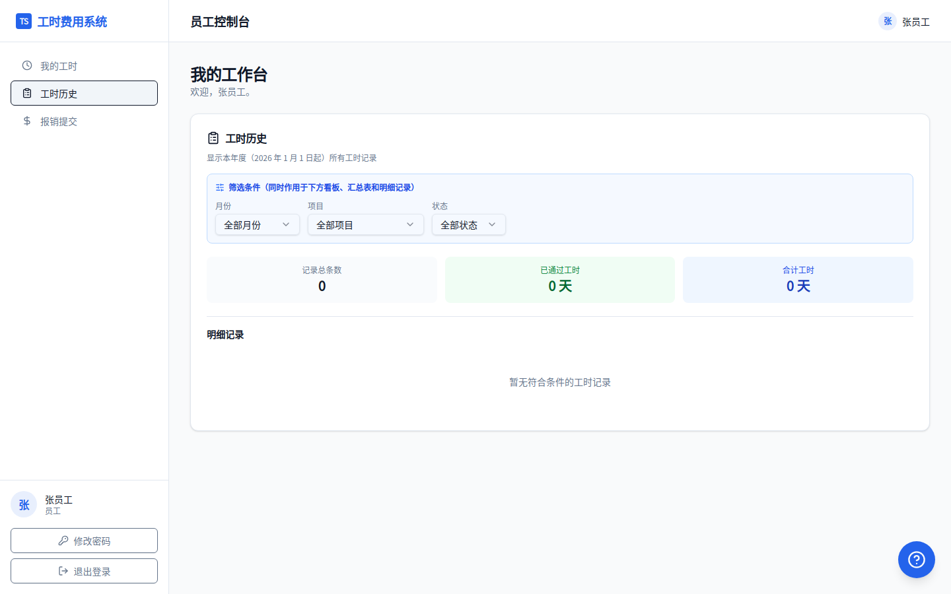
图5-1 工时历史页面（可按月份、项目类型、审批状态进行筛选）
页面功能说明：
• 筛选条件区域：可按"月份"、"项目"、"状态"筛选显示记录
• 统计数字：显示记录总数、已通过天数、全部提交天数
• 明细记录表格：列出每条工时的日期、项目/类型、天数、状态、审批人等

5.2 工时状态说明
状态 | 含义 | 处理建议
待审批 | 已成功提交，正在等待审批人处理 | 无需操作，等待审批结果即可
已批准 | 审批通过，工时正式计入系统统计 | 无需操作，工时已生效
已驳回 | 被审批人退回，需修改后重新提交 | 查看驳回原因，修改后重新填报提交

提示：工时被驳回后，查看驳回原因，然后返回"我的工时"重新填报对应周的工时并再次提交。

第六章 报销提交（还没投入使用）
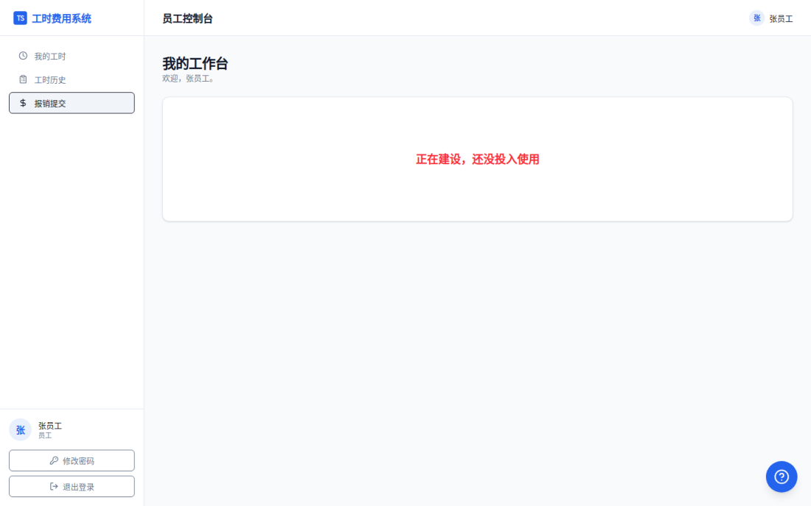
图6-1 报销提交页面（该功能正在建设中）
报销提交功能目前正在系统内建设，尚未正式投入使用。如需提交费用报销，请通过现有的线下流程进行。

功能上线后，员工将可以在线完成以下操作：
• 提交差旅费、招待费等各类报销申请
• 上传电子发票和相关附件
• 在线跟踪报销审批状态和进度
提示：如有紧急报销需求，请联系您的直属上级或财务部门通过线下方式处理。

第七章 修改密码
为保障账号安全，建议定期修改密码。操作步骤如下：

步骤 1：点击左侧导航栏底部的【修改密码】按钮。
步骤 2：在弹出的对话框中输入"当前密码"、"新密码"和"确认新密码"。
步骤 3：新密码至少需要6个字符。
步骤 4：点击【确认修改】按钮完成修改。

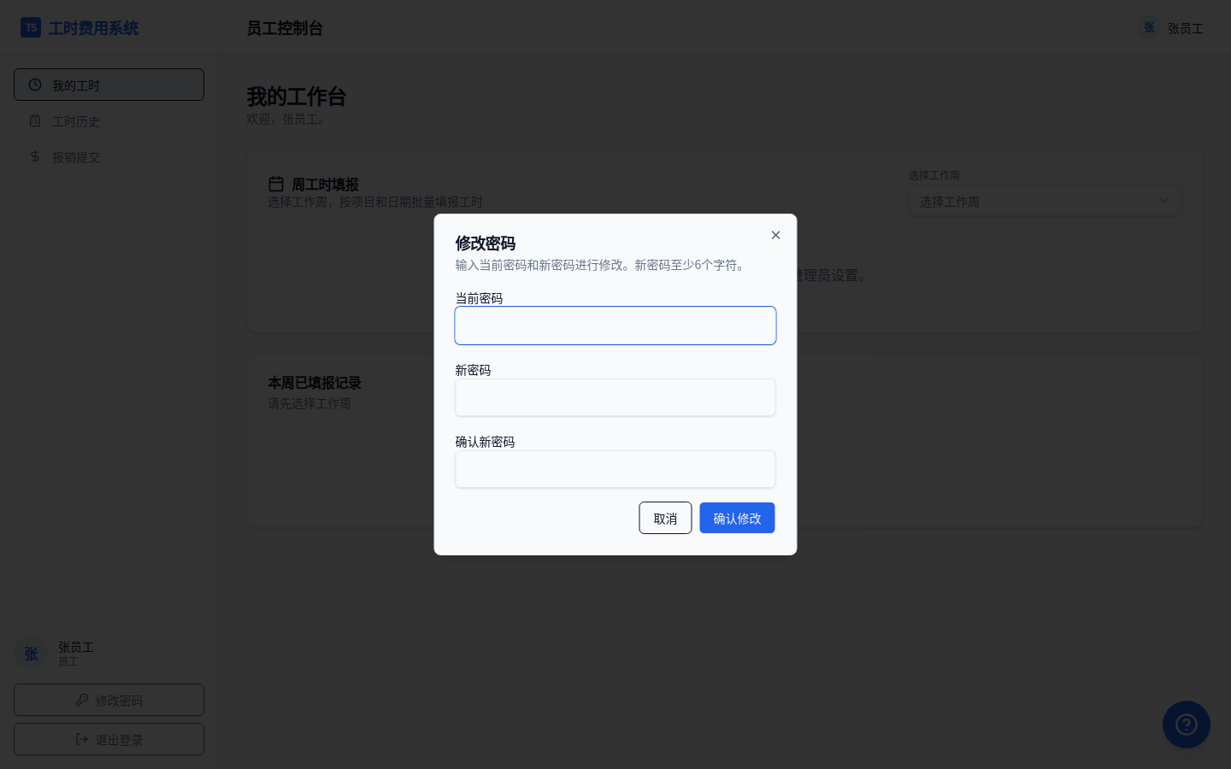
图7-1 修改密码对话框
提示：如果您忘记了当前密码，请联系系统管理员（admin1）进行密码重置。管理员重置后，下次登录时系统会强制要求您再次修改密码。

第八章 智能帮助助手
智能帮助助手是平台内置的 AI 问答工具，可以回答系统操作问题、解释工时规则、查询工时周对应日期等，所有员工均可使用。

8.1 如何打开帮助助手
在任意页面，点击页面右下角的蓝色圆形按钮（图标为"?"问号），即可打开智能帮助助手面板。
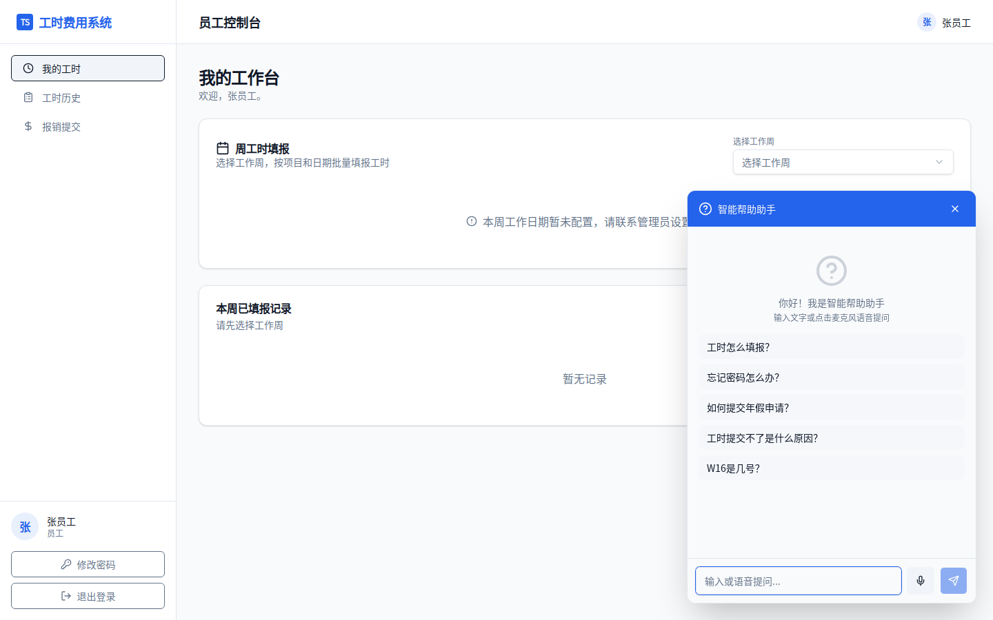
图8-1 智能帮助助手面板（含快捷问题按钮，点击即可快速提问）

8.2 三种提问方式
• 方式一【快捷问题】：点击面板中预设的问题按钮，如"工时怎么填报？"，快速获取解答。
• 方式二【文字输入】：在底部输入框输入问题，按 Enter 或点击发送按钮提交。
• 方式三【语音输入】：点击输入框旁边的麦克风图标，语音提问，系统自动识别。

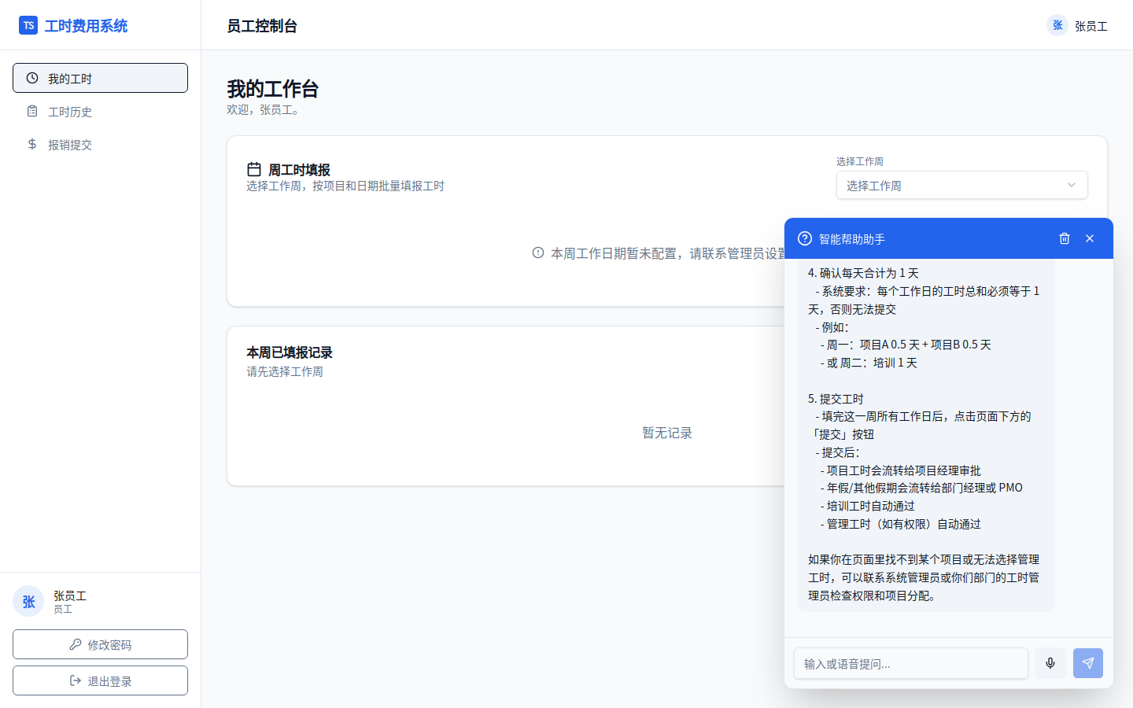
图8-2 助手详细回答"工时怎么填报？"的完整步骤（AI 智能回答，包含系统内的具体操作规则）

8.3 工时周历查询
帮助助手内置了工时周历数据，可以精确回答每个工时周对应的具体日期：
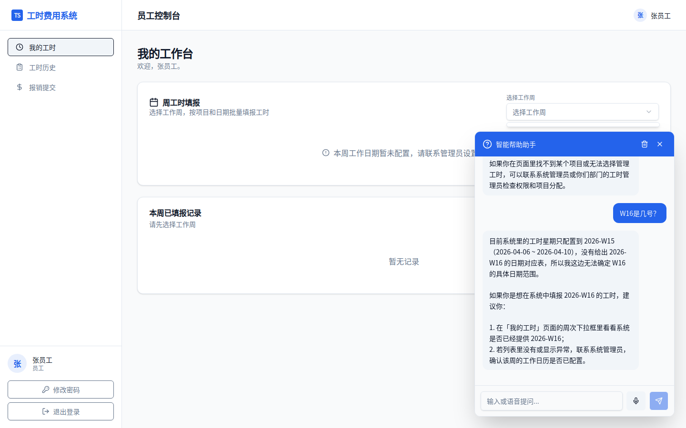
图8-3 向助手询问"W16是几号？"的回答示例（助手内置周历数据，给出精确日期并提供建议）

8.4 助手能回答哪些问题
问题类型 | 示例问题
操作指导 | 工时怎么填报？ / 年假怎么申请？
工时周历查询 | W16是几号？ / 2026-W14是哪几天？
规则说明 | 工时提交不了是什么原因？
账号问题 | 忘记密码怎么办？ / 如何修改密码？
状态查询 | 我的工时为什么被驳回？

提示：多轮对话：可以接着追问，助手会保持上下文连续回答，例如先问"W16是几号"，再问"那W17呢？"。

第九章 常见问题解答（FAQ）

Q1：提交工时时提示"每天工时必须等于1天"，怎么解决？
答：系统要求每个工作日所有工时行的合计必须恰好等于1天。请检查是否有工作日工时合计不是1天（如某天只填了0.5天，另一行没有补上0.5天）。修正后重新提交。

Q2：我找不到要填写的项目名称，怎么办？
答：这说明您尚未被加入该项目的成员列表。请联系您的战区总监（Director），让总监在"人员安排"页面将您分配到对应项目中。完成分配后，该项目将出现在您的工时填报选项中。

Q3：我的工时被驳回了，怎么处理？
答：在"工时历史"页面找到被驳回的记录，查看驳回原因。然后返回"我的工时"页面，选择对应工作周，修正内容后重新提交。

Q4：已经提交的工时可以撤回修改吗？
答：处于"待审批"状态的工时可以撤回（找到记录点击撤回按钮），撤回后可重新修改。已审批通过的工时如需修改，请联系 PMO 或管理员处理。

Q5：年假余额不足还能申请年假吗？
答：不能。系统会检查您的年假余额，余额不足时系统不允许提交年假申请。如有特殊情况，请联系 HR 部门沟通处理。

Q6：为什么"选择工作周"下拉框是空的？
答：通常是因为管理员尚未在系统中配置本周的工作日历。请联系系统管理员（admin1）进行配置，配置完成后刷新页面即可看到可选工作周。

Q7：W16是哪几号？如何查看工时周对应日期？
答：可以直接问右下角的智能帮助助手："W16是几号？"，助手会立即给出精确日期范围。或者在工时填报页面的"选择工作周"下拉框中，每个周号旁边都标注了对应的起止日期。

Q8：手机上能使用系统吗？
答：可以。系统支持手机浏览器访问，所有功能在手机上均可使用。手机端底部导航与电脑端侧边栏导航对应同样的功能，操作方式基本相同。

Q9：培训工时提交后需要等待审批吗？
答：不需要。培训工时提交后系统自动审批通过，状态会立即显示为"已批准"，无需等待人工审核。

Q10：忘记密码了怎么办？
答：请联系系统管理员（admin1）重置密码。管理员为您设置临时密码后，您下次登录时系统会强制要求修改密码，请设置一个安全的新密码。

如需进一步帮助，请随时使用系统右下角的智能帮助助手，或联系系统管理员。
DataOcean · 数洋智慧 · 2025

